15 listopada 2023 r.

Bądź gotów na kolejny sezon – kup już teraz kampera marki Volkswagen Samochody Dostawcze z rabatem
w wysokości nawet 18%

- Volkswagen California 6.1 dostępny z rabatem 15%, a Grand California z rabatem 18%
- Atrakcyjny pakiet dodatkowych korzyści
- Samochody dostępne od ręki
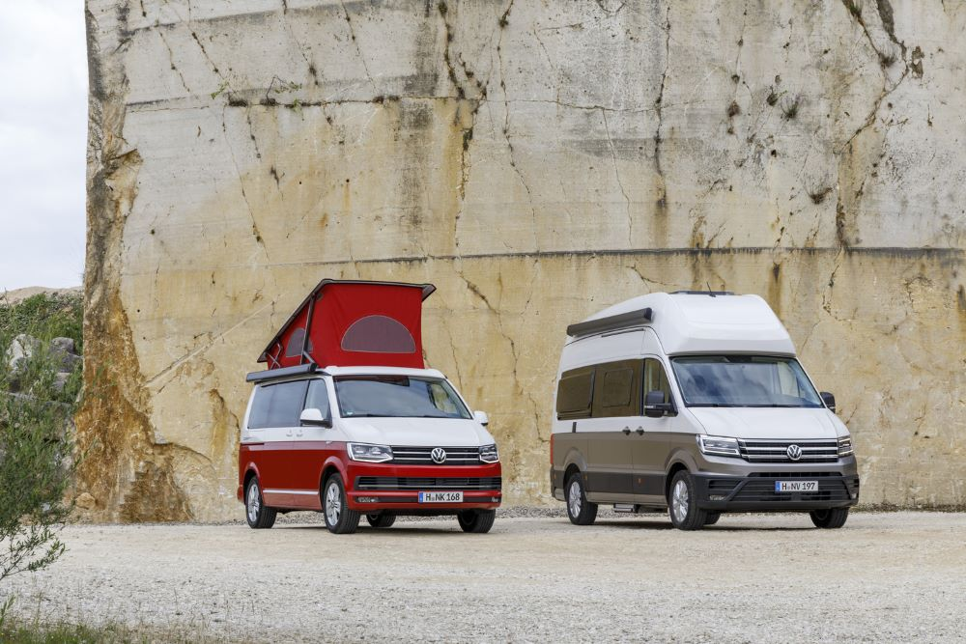
Poznań 15 listopada 2023 r. Jesień i zima nie są czasem, w którym miłośnicy kamperów wyruszają na długie wyprawy. Jest jednak
z pewnością dobrym czasem na to, by pomyśleć o nowym kamperze,
w którym będziemy mogli spędzić wspaniałe wakacje i wyjazdy
w kolejnym sezonie. Volkswagen Samochody Dostawcze już dziś proponuje klientom nowe, dostępne od ręki modele California 6.1 i Grand California. Tylko teraz California 6.1 dostępna jest z rabatem 15%, a Grand California z rabatem 18%. Do tego zyskać można atrakcyjny pakiet dodatkowych korzyści.
Z myślą o kolejnym sezonie kamperowym warto przyjrzeć się propozycjom, które ma dla klientów marka Volkswagen Samochody Dostawcze. Tylko teraz, w ramach jesiennej wyprzedaży, kupić można dostępne od ręki kampery – Volkswagena Californię 6.1 z rabatem 15% i Grand Californię
z rabatem 18%. To jednak nie koniec atrakcyjnej oferty. Przy zakupie klient zyskuje też dodatkowe benefity: 5-letnią gwarancję oraz możliwość dokupienia Pakietu Przeglądów w promocyjnej cenie, aby oszczędzać na przeglądach okresowych przez 5 lat.
„Objęte atrakcyjnymi rabatami kampery California 6.1 i Grand California są dostępne od ręki w całej naszej sieci” – podkreśla Piotr Chyrek, dyrektor rozwoju sieci dealerskiej Volkswagen Samochody Dostawcze. „Klientom, którzy szukają szczególnie dużego wyboru polecamy wyspecjalizowane stacje California Center, w których można porównać różne wersje wyposażenia, przetestować wybrany model, a po zakupie bezproblemowo serwisować swój samochód. Ponadto oba te modele dostępne są
w atrakcyjnym finansowaniu: leasingu jak abonament, leasingu klasycznym lub najmie. Nasi doradcy z pewnością dobiorą odpowiednią dla każdego klienta formę finansowania.”
Więcej informacji na temat atrakcyjnych rabatów na Volkswagena California 6.1 i na Volkswagena Grand California znaleźć można na stronie www.vwdostawcze.pl i w stacjach California Center na terenie całego kraju.

Kontakt:
Magda Piekarczyk - Olszak
Kierownik komunikacji marketingowej i PR
Volkswagen Samochody Dostawcze
tel.+48 690 406 386
e-mail: magda.piekarczyk@volkswagen.pl

O marce Volkswagen Samochody Dostawcze:
Marka Volkswagen Samochody Dostawcze (VWSD) jako wiodący producent lekkich samochodów dostawczych znacząco i nieustannie kształtuje przemysł transportowy, zarówno towarowy jak i pasażerski. Nasze pojazdy przewożą pracowników budowlanych, rodziny i poszukiwaczy przygód, bułki, paczki i deski surfingowe. Codziennie pomagają niezliczonym ludziom na całym świecie w wykonywaniu swojej pracy, jeżdżą po drogach jako mobilne warsztaty oraz dowożą lekarzy pogotowia i policjantów do miejsc ich interwencji.
W zakładach w Hanowerze (D), Poznaniu (PL), Wrześni (PL) i Pacheco (ARG) około 24 tys. pracowników produkuje serie Transporter, Caddy, Crafter i Amarok, a od 2022 r. – również ID. Buzz – w pełni elektryczny model wzorowany na kultowym VW Bulli. Volkswagen Samochody Dostawcze to w obrębie Grupy Volkswagen wiodąca marka w zakresie jazdy autonomicznej oraz usług mobilności, takich jak Mobility-as-a-Service i Transport-as-a-Service – są to dziedziny, w których marka kształtuje przyszłość mobilności. W ten sposób marka transportuje społeczeństwo jutra wraz z jego wszystkimi wymaganiami ku czystej, inteligentnej i zrównoważonej mobilności. Za taką właśnie mobilnością opowiada się marka Volkswagen Samochody Dostawcze zgodnie ze swoją maksymą: transportujemy sukces, wolność i przyszłość.

